Mission 06 – Mettre en forme une plaquette français/anglais
Durée : 1 h 30 + 10 | ou | Source – Texte brut plaquette
Jeux sérieux
- Concevoir des groupes de 4 étudiants,
- Chaque étudiant conçoit sa propre plaquette au sein du groupe,
- Á l’issue du travail, le groupe compare et analyse les productions de chacun et retient le document qui sera soumis au formateur et/ou aux autres groupes.
Contexte professionnel
La société souhaite disposer d’une plaquette qui présente l’entreprise et son activité en français et en anglais. M. Sacardi vous remet le texte brut de la plaquette en français et il vous demande de le traduire puis de le mettre en forme.

Travail à faire
1. Chargez le texte source en français.
2. Traduisez le texte de la plaquette en anglais.
3. Paramétrez la taille du document (A5, mode portrait, marges 2 cm à gauche et 1,5 cm sur les 3 autres côtés).
4. Créez les styles tels qu’ils sont décrits dans le premier document.
5. Mettez en forme la plaquette en utilisant les styles et corriger les fautes d’orthographes (le document peut être illustré avec des images prises sur Internet, ce qui est interdit en entreprise).
6. Numérotez les pages dans le pied de page sans afficher le numéro sur la 1re page.
7. Créez la table des matières sur la 2e page et l’index des mots clés en fin de document.
8. Sauvegardez le document dans le dossier Sacardi.
9. Imprimez le document, découpez les pages et montez la plaquette en agrafant les pages.
Exemple de mise en forme possible
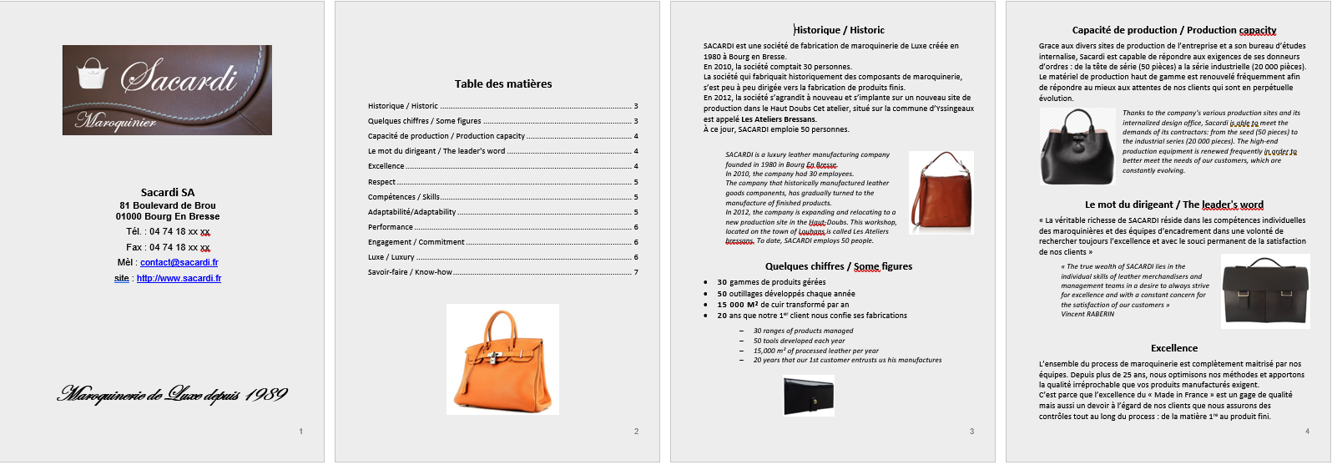
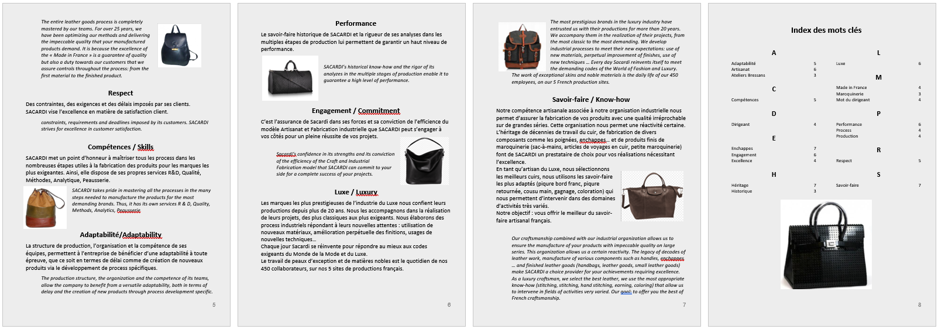

Doc. 1 Charte graphique de l’entreprise.
Nom style Mise en forme
A1 – Titre brochure Calibri, 16, Gras, centré.
A2 – sous-titre Calibri, 14, Gras, centré.
A3 –Texte français Calibri, 11, aligné à gauche, espace de 6 pts avant et après paragraphe.
A4 – Texte anglais Calibri, 10, italique, justifié retrait de 1 cm.

Doc. 2 Texte brut de la plaquette en français

Historique : La société SACARDI fabrique de la maroquinerie de Luxe depuis 1980 à Bourg En Bresse. En 2010, la société comptait 30 personnes. La société qui fabriquait historiquement des composants de maroquinerie, s’est peu à peu dirigée vers la fabrication de produits finis. En 2012, la société s’agrandit à nouveau et s’implante sur un nouveau site de production dans le Haut Doubs Cet atelier, situé sur la commune de Louhans est appelé Les Ateliers Bressans. Á ce jour, SACARDI emploie 50 personnes.

Quelques chiffres : 30 gammes de produits gérées ; 50 outillages développés chaque année ; 15 000 m² de cuir transformé par an ; 20 ans que notre 1er client nous confie ses fabrications

Capacité de production : Grace aux divers sites de production de l’entreprise et à son bureau d’études, Sacardi est capable de répondre aux exigences de ses donneurs d’ordres : de la tête de série (10 pièces) à la série industrielle (10 000 pièces).
Le matériel de production haut de gamme est renouvelé fréquemment afin de répondre au mieux aux attentes de nos clients qui sont en perpétuelle évolution.

Le mot du dirigeant : « La véritable richesse de SACARDI réside dans les compétences individuelles des maroquinières et des équipes d’encadrement dans une volonté de rechercher toujours l’excellence et avec le souci permanent de la satisfaction de nos clients » Gilles Sacardi

Excellence : L’ensemble du process de maroquinerie est complètement maitrisé par nos équipes. Depuis plus de 25 ans, nous optimisons nos méthodes et apportons la qualité irréprochable que vos produits manufacturés exigent. C’est parce que l’excellence du « Made in France » est un gage de qualité mais aussi un devoir à l’égard de nos clients que nous assurons des contrôles tout au long du process : de la matière 1re au produit fini.

Respect : Des contraintes, des exigences et des délais imposés par ses clients. SACARDI vise l’excellence en matière de satisfaction client.
Compétences : SACARDI met un point d’honneur à maîtriser tous les process dans les nombreuses étapes utiles à la fabrication des produits pour les marques les plus exigeantes. Ainsi, elle dispose de ses propres services R&D, Qualité, Méthodes, Analytique, Peausserie.

Adaptabilité : La structure de production, l’organisation et la compétence de ses équipes, permettent à l’entreprise de bénéficier d’une adaptabilité à toute épreuve, que ce soit en termes de délai comme de création de nouveaux produits via le développement de process spécifiques.

Performance : Le savoir-faire historique de SACARDI et la rigueur de ses analyses dans les multiples étapes de production lui permettent de garantir un haut niveau de performance.

Engagement : C’est l’assurance de Sacardi dans ses forces et sa conviction de l’efficience du modèle Artisanat et Fabrication industrielle que SACARDI peut s’engager à vos côtés pour un pleine réussite de vos projets.

Luxe : Les marques les plus prestigieuses de l’industrie du Luxe nous confient leurs productions depuis plus de 20 ans. Nous les accompagnons dans la réalisation de leurs projets, des plus classiques aux plus exigeants. Nous élaborons des process industriels répondant à leurs nouvelles attentes : utilisation de nouveaux matériaux, amélioration perpétuelle des finitions, usages de nouvelles techniques… Chaque jour Sacardi se réinvente pour répondre au mieux aux codes exigeants du Monde de la Mode et du Luxe. Le travail de peaux d’exception et de matières nobles est le quotidien de nos 450 collaborateurs, sur nos 5 sites de productions français.

Savoir-faire : Notre compétence artisanale associée à notre organisation industrielle nous permet d’assurer la fabrication de vos produits avec une qualité irréprochable sur de grandes séries. Cette organisation nous permet une réactivité certaine. L’héritage de décennies de travail du cuir, de fabrication de divers composants comme les poignées, enchappes… et de produits finis de maroquinerie (sac-à-mains, articles de voyages en cuir, petite maroquinerie) font de SACARDI un prestataire de choix pour vos réalisations nécessitant l’excellence. En tant qu’artisan du Luxe, nous sélectionnons les meilleurs cuirs, nous utilisons les savoir-faire les plus adaptés (piqure bord franc, piqure retournée, cousu main, gagnage, coloration) qui nous permettent d’intervenir dans des domaines d’activités très variés. Notre objectif : vous offrir le meilleur du savoir-faire artisanal français.

